MERCADO Y EMPRESA
MERCADO
- Cuando nos referimos al mercado entendemos que es un lugar o institución social en la que se intercambian mercancías entre personas o entes público o privados.
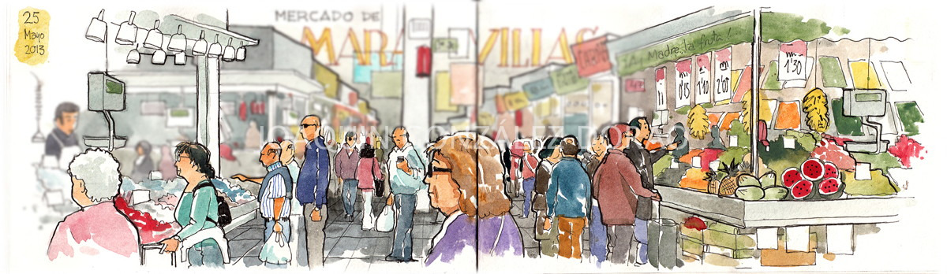
- El intercambio se lleva a cabo entre una parte que oferta (vende) el producto y otra que demanda (compra) el mismo. Estos intercambios se rigen por diversas reglas y factores que analizaremos en esta unidad.

BIENES Y SERVICIOS
- Tanto un bien como un servicio es toda prestación capaz de satisfacer los deseos o necesidades de los seres humanos.
- La diferencia es que el bien es algo material mientras que el servicio no lo es. Como ejemplo, un automóvil es un bien que lleva asociado varios servicios, como el transporte del bien hasta el punto de la venta.

FACTORES DE PRODUCCIÓN
Los factores productivos son los recursos necesarios para producir bienes, que son:
•Los recursos naturales: son los recursos que se obtienen de la Naturaleza para incorporarlos al proceso productivo, como fuentes de energía, minerales, productos agrarios, etc.
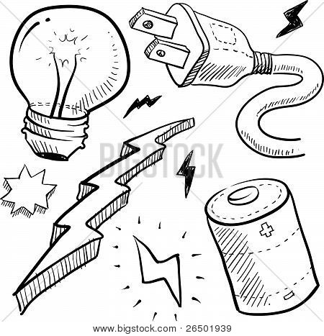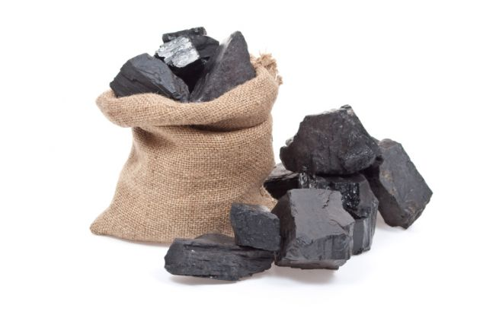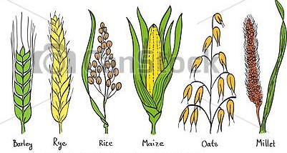
- El trabajo: que es la aportación realizada por las personas (trabajadores) u otras empresas (subcontratas) al proceso productivo.
- Subcontrata por ejemplo, una compañía dedicada a las demoliciones puede subcontratar a una empresa dedicada a la evacuación de residuos para la tarea de deshacerse de los escombros de las unidades demolidas
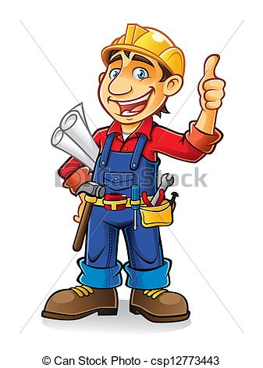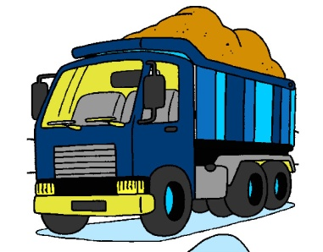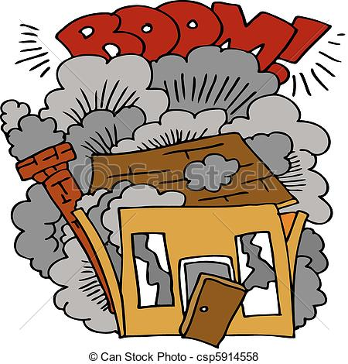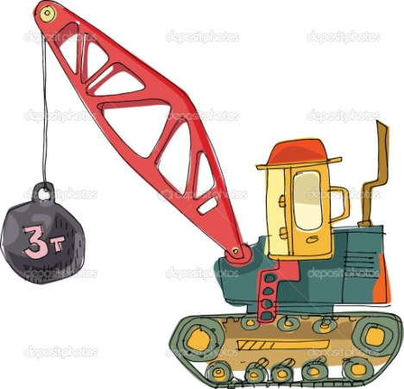
El factor capital: formado por las cosas físicas y materiales como los edificios, maquinaria y dinero.
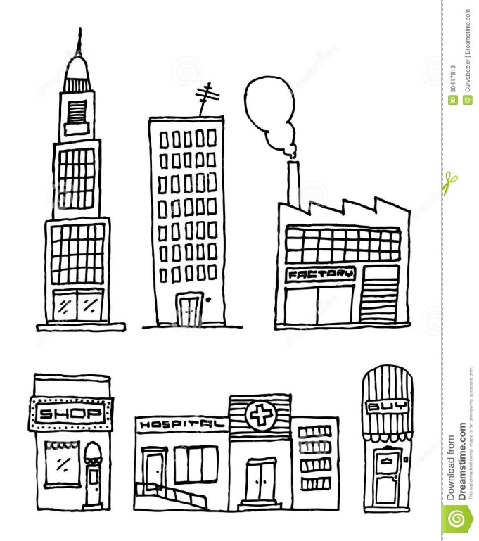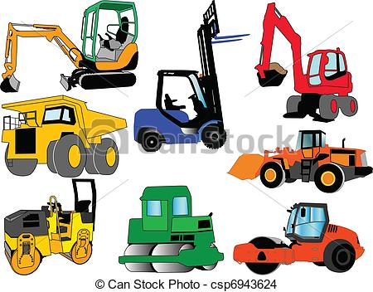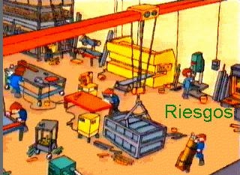
LA EMPRESA Y EL MERCADO
- Al mercado pertenece también como productor y consumidor la empresa.
- La empresa es la unidad económica que combina los factores productivos (recursos naturales, trabajo y capital) para obtener productos que pueden ser bienes y servicios con una finalidad lucrativa. Dichos productos se incorporan al mercado siguiendo las reglas de la oferta y la demanda.

FABRICACIÓN DE PRODUCTOS
- El papel de la Tecnología en la empresa es decisivo para su competitividad, para ofrecer productos con unas características ventajosas, reduciendo costes y produciéndolo en cantidades suficientes.
- La tecnología que emplea una empresa debe renovarse constantemente, para que pasado un tiempo no se queden desfasadas.
FASES DEL PROCESO PRODUCTIVO
- El proceso de fabricación de productos se lleva a cabo desarrollando las siguientes fases:

La producción de un bien o servicio se crea por una idea que pueda resolver un problema determinado o una necesidad. La empresa debe informarse sobre:
• Oferta y demanda: lo que actualmente ofertan las empresas y demanda la sociedad respeto a ese producto.
• Comprobar que la empresa posee medios para desarrollarlo.
• La cantidad mínima que debe venderse para igualar las ventas con los gastos.
• Aporte de ideas
•Estudio de patentes, modelos de utilidad, diseños industriales y esquemas.

- Una vez informados adecuadamente, los datos se remiten para el diseño y elaboración del proyecto técnico. En general contempla las siguientes fases:
- Diseño: Consiste en definir el producto que se va a fabricar. El diseño suele comenzar por la realización de bocetos, croquis y planos.
- Fabricación de maquetas y prototipos.
- El proyecto técnico: Es un documento formado por textos y dibujos en el que se recogen tanto la necesidad a satisfacer como su solución. Sus partes son: - Memoria, - Pliego de condiciones, - Planos, - Presupuesto, - Otros

- Anterior a la producción del bien o servicio, es necesario organizar la misma siguiendo los planteamientos del proyecto técnico. En esta fase del proceso productivo se deben planificar las operaciones necesarias como:
- Adquisición de productos y materiales a otras empresas.
- Hoja de proceso de fabricación de un producto: es un documento en la que se relacionan por orden todas las operaciones, medios y tiempos necesarios para realizarlas.
- Otros aspectos a planificar

- La producción se lleva a cabo siguiendo el plan establecido en las órdenes de trabajo.
- Son documentos en los que se relacionan las actividades que cada trabajador o encargado debe realizar, los útiles, herramientas, máquinas y materiales a emplear dentro de unos límites de tiempo establecidos. Durante la producción suele ser habitual que se inspeccionen las tareas y se comprueben para la buena marcha del proceso como para determinar posibles fallos o mejoras en la planificación.

- Envasado.
- Almacenamiento.
- Marketing : estrategias que la empresa utiliza para colocar el producto en el mercado. El plan de marketing contempla:
  - El análisis del mercado: se estudia las ventas que la competencia realiza y el método de venta más adecuado.
  - Promoción de productos: se ofrecen productos de regalo, descuentos,
  - Publicidad: se pretende dar a conocer el producto y sus características
- Venta y distribución

- Hay muchas materias primas que dan señales de agotamiento y elevan cada vez más los costes, lo cual conduce al reciclado de los productos.
- El reciclado, comienza en la misma fábrica empleando materiales que puedan ser reciclados o reutilizados y aprovechando los residuos que se obtienen en el proceso de fabricación y continua con la colaboración con los centros de reciclado y transformación
- Los fabricantes suelen acompañar en la publicidad de sus productos las características sobre reciclado, reutilizado o biodegradabilidad de los mismos.
CLASIFICACIÓN DE LAS EMPRESAS
- Las empresas se pueden clasificar por el sector donde desarrolla su actividad, por su ámbito de actuación y otras características.

ORGANIZACIÓN DEL MERCADO. SISTEMAS ECONÓMICOS
- El intercambio de los productos se puede realizar mediante el trueque (intercambio directo sin intervención de moneda) o la compra-venta en el que a cada bien se le asigna un valor en moneda.

LA OFERTA Y LA DEMANDA
- Para que un producto se pueda comercializar es necesario que exista (oferta) y que sea deseado (demanda).
- Cuando el producto es requerido por muchos consumidores se dice que hay mucha demanda.
Cuando existen muchos productos similares en el mercado se dice que hay mucha oferta

- Estos dos factores (oferta y demanda) fijan el precio del producto, de modo que si la demanda es mayor el precio subirá. En caso de que aumentara la oferta bajaría el precio.
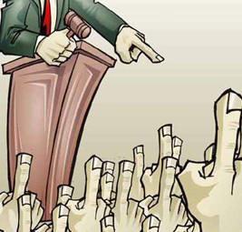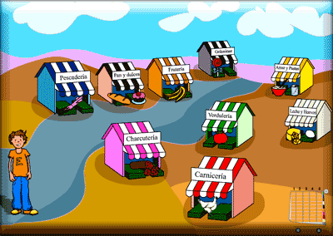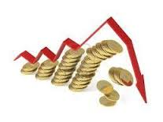

ORGANIZACIÓN DEL MERCADO. SISTEMAS ECONÓMICOS
En la actualidad hay tres formas de organización de mercado o sistemas económicos:
- Capitalista: basado en el mercado de la libre empresa, cualquiera puede ser empresario, es decir la empresa es propiedad individual y el trabajador es asalariado.
- Socialista: el mercado lo rige el Estado, al igual que a los trabajadores y salarios
- Mixto: se trata de un sistema capitalista con alguna intervención del Estado en empresas estratégicas (el tren, las viviendas protegidas) o en determinados aspectos económicos.

Para que la competencia sea perfecta y las empresas no puedan abusar con los precios se debe cumplir:
•Que haya muchos compradores y vendedores y cualquiera pueda serlo.
•Que se tenga información sobre el precio real de los productos.
•Que los trabajadores y el capital puedan moverse libremente.
Tendremos una competencia imperfecta en estos casos:
Monopolios: El producto lo oferta una sola empresa, fijando el precio que le conviene.
Oligopolios: Cuando el producto es ofertado por pocas empresas en comparación al número de demandantes.
Cártel: acuerdo entre empresas para marcar los precios.

